中水池水面漂浮物自动清洁机器人项目发包技术文件

- 工程/服务发包概述
1.1 中水池水面上经常会出现漂浮的青苔、树叶等，很难清理，尤其在春天和秋天的时候，枯草、落叶、青苔等杂物会飘在水面上，人工打捞方法显得效率非常低，清理方式在安全、效率和智能方面难以满足应用的需求。
  - 购买一台水面漂浮物自动清洁机器人，机器人除能自动清除水面漂浮物，彻底解决中水水面上青苔、树叶难处理的问题，还能清除水底沉泥、池壁粘物等。
- 技术标准&规范
标准号 | 标 准 名 称
GB/T 26572-2011 | 电子电气产品中限用物质的限量要求
GB/T 4208-2017 | 外壳防护等级（IP代码）
GB/T 37242-2018 | 机器人噪声试验方法
GB 17625.1-2012 | 电磁兼容 限值 谐波电流发射限值(设备每相输入电流≤16A)
GB 4343.1-2018 | 家用电器、电动工具和类似器具的电磁兼容要求
GB/T 12670-2008 | 聚丙烯(PP)树脂
GB/T 12672-2009 | 《电气、电子设备中限制使用某些有害物质指令》
GB/T 12671-2008 | 聚苯乙烯(PS)树脂
GB/T 12672-2009 | 丙烯腈-丁二烯-苯乙烯(ABS)树脂
GB/T 11115-2009 | 聚乙烯（PE）树脂
GB 4706.7-2014 | 家用和类似用途电器的安全 真空吸尘器和吸水式清洁器具的特殊要求
- 工程/服务范围、内容和工程量
3.1购买一台水面漂浮物、水底杂物自动清除机器人。
序号 | 购买设备名称 | 型号规格 | 品牌 | 数量 | 配件 | 功能 | 备注
1 | 水面、池壁、水底自动清洁机器人 | AquaSense 2 Pro | BEATBOT AquaSense Pro 智能无线机器人5合1；全自动水面、水底、池壁打捞 | 1台 |  | 水面漂浮物自动回收装置和水面机器人组成，能自动清理水面及水底沉泥、枯草、落叶、青苔等杂物，还能清除池壁粘物等 | 含充电器等辅组配套设备
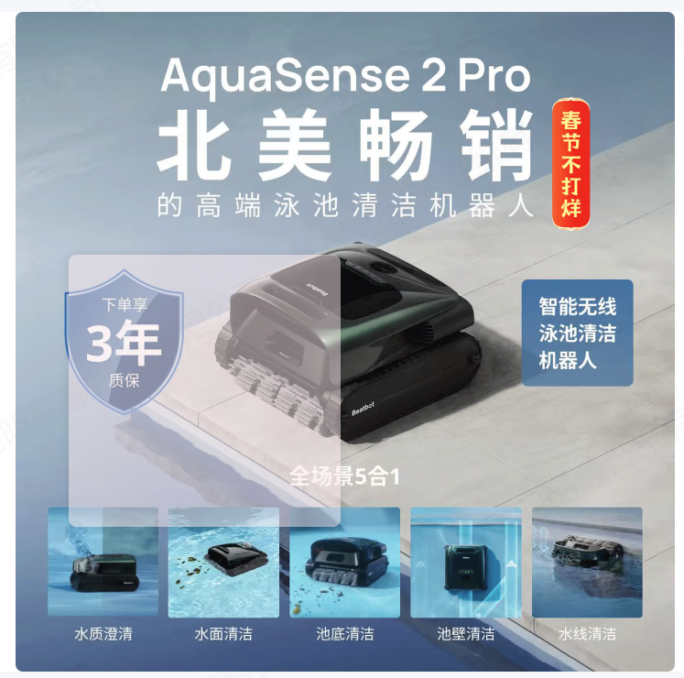
  - 产品基本参数
序号 | 基本参数 | 单位 | 要求
1 | 适配器输入电压 | AC V | 110～240
2 | 频率 | Hz | 50/60
3 | 输出电压 | DC V | ≤36
4 | 功耗 | W | ≤250
5 | 工作电流（DC 24V电源） | A | 3～6
6 | 清洁带宽度 | mm
7 | 最大清洗面积 | m² | 250
8 | 滤水量 | m³/h | ≥10
9 | 过滤精度 | μm | ≥80
10 | 爬行速度 | m/min | ≥10

- 工程/服务施工技术要求
供货商现场踏勘中水池。
- 工程/服务过程质量控制要求
5.1 一般要求、性能结构、电动器具的输出功率
机器人应能在下述条件下正常工作：
a) 中水池水面、水底面积均≤250 m²；
b) 环境温度0 ℃～50 ℃；
c) 水池深度0.5 m～3.0 m；（中水池2.0 m）
d) 控制板、电机及电池包做好IPX8级防水；
e) 行走机构用料耐磨耐老化耐腐蚀，结构设计稳定直接；
f) 机器人输出功率≤250，充电采用单相电压110～240 V/50 Hz频率的交流电源。
5.2 根据生产环节的技术要求提供技术要求
5.2.1 披锋、断差、缝隙
a) 在注塑过程中对透明件、注塑原料流动性差的比如PC材质的部件，需要大的锁模力及较长保压时间，该类部件在设计过程中合理选择合模线位置，最好对合模线进行隐藏或加美工操，避免产品外漏部件产生可用手触碰的明显披锋，其组装衔接处不可有影响装配性能的披锋且在使用/装配/拆卸过程中不会对人体造成伤害；
b) 由于直出壳体尺寸较大，变形概率增高，结构设计上要做好卡扣位置及尺寸，避免可拆卸大壳之间的配合因变形而出现卡不住或配合过紧的情况，要让组装及拆卸便捷而顺畅。另外，在不同部位要衔接的位置，做美工槽，保证无肉眼可见的明显断差。
5.2.2 防水
针对有防水要求的部件，按照产品实际需求防水等级，设计对应防水等级的密封结构，不需二次拆卸的部件防水配合，可以使用热板焊或超声焊接。
5.2.3 部件耐用性
产品所有操作按键/卡扣，如开关机、档位调整按键等，需进行连续重复性操作≥5000次的测试，所以材料宜选用耐磨、抗拉、高强度的材质，并做好相应滑槽的间隙配合。
5.3 外观质量要求
外观应符合以下要求：
a) 喷涂涂层应均匀，无掉油，无划伤，无破损；
b) 丝印清晰，完整无脱落；
c) 各零部件之间配合良好，无大于0.5 mm的起级或开缝。
5.4 内部元件的相关参数标准
5.4.1 电机、电子零部件的限用物质含量应符合GB/T 26572的规定，其它材料应符合ROHS最新标准的规定。
5.4.2 塑料制品材质应符合GB/T 12670、GB/T 12671、GB/T 12672、GB/T 11115的规定。
5.4.3 关键零部件安全应符合GB 4706.1的规定。
5.5 安全防护要求
5.5.1 安全性能应符合GB 4706.1、GB 4706.7的规定。
5.5.2 电磁兼容应符合GB 4343.1和GB 17625.1的规定。
5.5.3 控制箱的防水等级应不低于GB/T 4208—2017中IP54的要求。
5.5.4 主机器的防水等级应不低于GB/T 4208—2017中IP68的要求。
5.6 性能要求
5.6.1 覆盖率
覆盖率应不小于90%。
5.6.2 清洁能力
在名义工况下的实测清洁能力，应不小于名义清洁能力的90%。
5.6.3 输入功率
在名义工况下的实际输入功率，应不大于名义输入功率的110%。
5.6.4 工作时间
在名义工况下的实际工作时间，应不小于名义工作时间的95%。
5.6.5 越障能力（适用无爬墙功能清洁机器人）
机器人在中水池运行时，越障高度应不小于30 mm。
5.6.6 爬墙能力
机器人能延池壁爬墙，且墙面坡度不小于85°。
5.6.7 遥控功能
遥控器在不小于30 m内，应能控制机器人执行规定的动作。
5.6.8 出水保护功能
当机器人出水面30 s内应停止工作。
5.6.9 抗跌落能力
平稳举起机器人至100 mm高度以20 次/min的频率跌落100次，机身不能有裂开、变形，滚轮及其它部分不能有问题。
5.6.10 工作寿命
累计正常工作时间不应小于800 h。
5.6.11 噪声
机器人噪声值应符合表2的要求
序号 | 水深度 m | 噪声值 dB
1 | 出水面 | ≤50
2 | 0.5～1.0 | ≤40
3 | 1.0～1.5 | ≤35
4 | 1.5～2.5 | ≤30

5.6.11 标志： 机器人标志和使用说明书应符合GB 4706.1、GB 4706.7、GB 5296.2 的要求。
5.6.12包装： 产品包装应符合GB/T 1019—2008中5.6、5.7、5.9的要求。包装箱内应附有下列文件： a) 使用说明书； b) 保修卡； c) 产品合格证。
5.6.13 运输： 产品在运输过程中应防止产生剧烈振动、冲击，应防止日晒、雨淋等防护措施。
5.6.14 贮存： 产品应贮存在环境温度为20 ℃～60 ℃、相对湿度不大于90%、通风良好、无腐蚀性介质的仓 库中。在露天存放时，应有防雨、防潮、防损、防火措施。
- 工期/进度
2026年6月30日前完成
- 报价要求
7.1报价含设备、运输等所有费用。
  - 原则上低价中标。
- 调试/验收/培训
8.1自动清洁机器人连续运行2小时，间断运行168小时无问题可进行验收。
  - 对动力站含值班长13人次进行操作培训。

- 质保
质保期为验收合格之日起12个月。

- 承包商资质和其他要求
无
- 安全要求
见5.5 自动清洁机器人安全防护要求。
- 附件
12.1有质量检验合格证书、使用说明书、保修卡等文件

